Плагин AutoCAD для управления динамическими блоками IEK.
Руководство пользователя.

Общее описание плагина.
Плагин представляет из себя программное обеспечение, функционирующее совместно с программным обеспечением AutoCad версий 2019 и 2022, установленным на операционной системе Windows версии 10. Основное назначение данного ПО – управление динамическими блоками изделий компании IEK. Плагин предоставляет пользователю возможность взаимодействовать с динамическими блоками IEK на более высоком уровне, чем это обеспечивает AutoCad.
А именно:
- Позволяет контролировать соединения изделий представленных динамическими блоками согласно альбому типовых решений IEK.
- Позволяет конфигурировать и генерировать определенные схемы из типовых альбомов компании IEK.
- Генерировать спецификации на выбранные сборки из динамических блоков.
Плагин работает с динамическими блоками для AutoCAD компании IEK. Скачать последнюю версию которых можно по адресу: https://www.iek.ru/support/equipment/7437536/
Элементы графического интерфейса пользователя представлены на рисунке 1
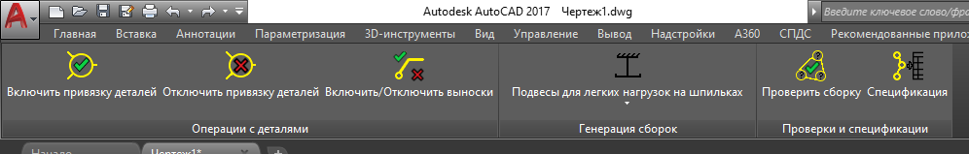
Рис. 1 Графический интерфейс плагина
Установка плагина на компьютер пользователя:
Плагин устанавливается на компьютер пользователя с помощью инсталлятора, который можно скачать по адресу: https://www.iek.ru/support/equipment/ . Установку необходимо запустить от имени администратора и следовать инструкциям по установке.
Панель управления “Операции с деталями”:
- Включить привязку деталей
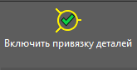
При нажатии на данную кнопку на панели, активируется привязка деталей, представленных динамическими блоками, друг к другу. В результате чего, при перетаскивании блока за базовую точку он будет автоматически соединяться и позиционироваться относительно тех деталей, для которых имеются соединения
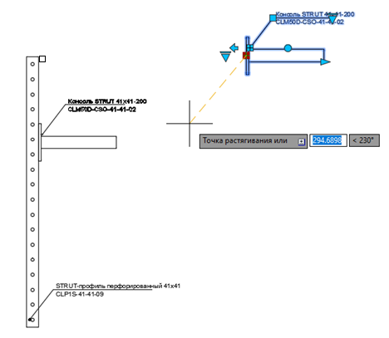

- Отключить привязку деталей
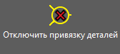
Данная опция отключает привязку, активируемую с помощью кнопки “Включить привязку деталей”, возвращая процесс перетаскивания блоков к стандартному для AutoCAD поведению.

- Включить/Отключить выноски
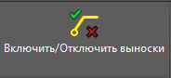
Данная опция предназначена для удобного включения/выключения выносок на блоках. При нажатии на кнопку предлагается рамкой выбрать блоки, для которых необходимо включить или выключить выноски.
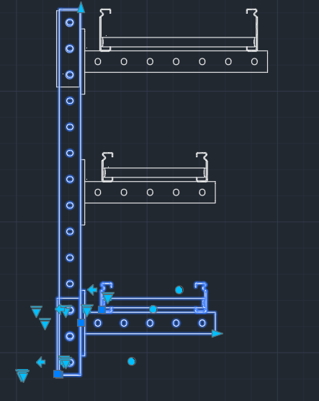

После выбора, необходимо нажать клавишу “Enter” и выноски будут включены:

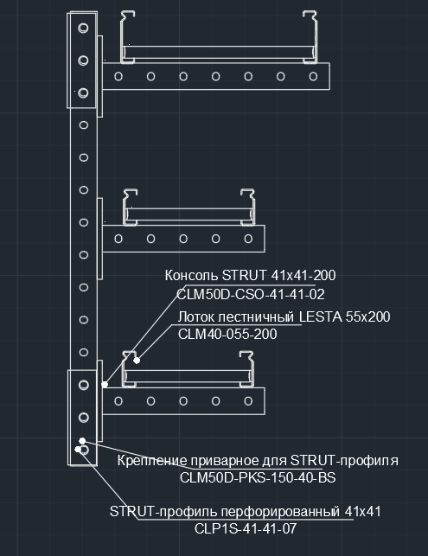
Для выключения выносок нужно произвести те же действия на блоках, у которых выноски в данный момент включены.
Панель “Генерация сборок”:
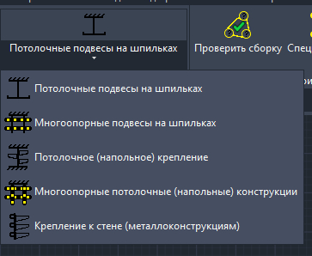

Раскрывающийся список на панели “Генерация сборок” позволяет генерировать различные типы сборок и настраивать их перед вставкой в чертеж. После установки базовых параметров для конкретного типа сборок нужно нажать OK в диалоговом окне. После чего появиться сборка, готовая для вставки в чертеж. При включенном значке динамический ввод 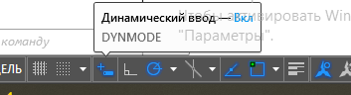
у пользователя есть возможность настроить размеры, характерные для конкретной схемы, переключаясь между ними с помощью клавиши “TAB” и вводя нужный размер с помощью клавиатуры.
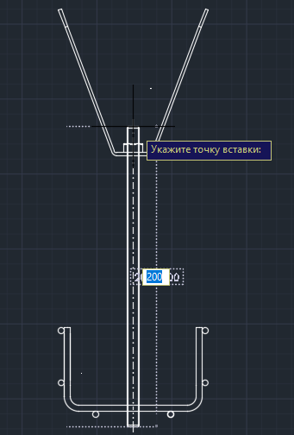
Примеры заполнения базовых параметров для конкретных типов схем, приведены ниже:

Диалоговое окно “Потолочные подвесы на шпильках”:
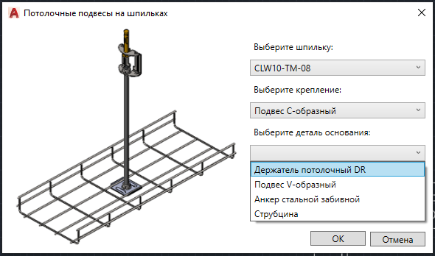

Диалоговое окно “Многоопорные подвесы на шпильках”:
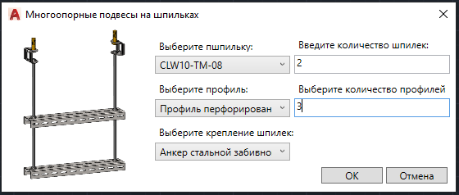

Диалоговое окно “Потолочное (напольное) крепление”:
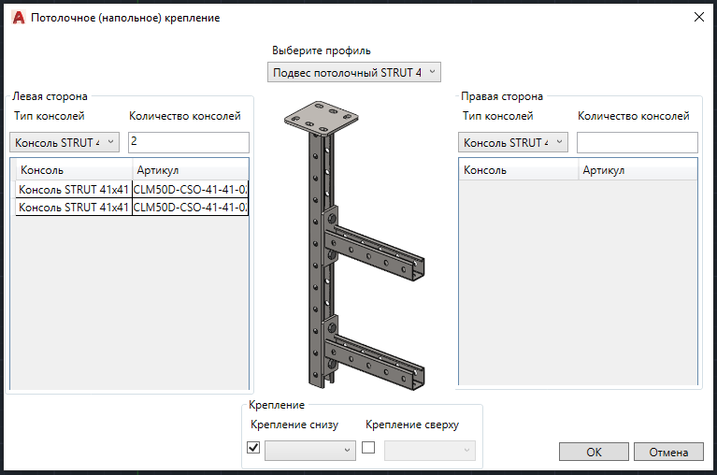

Диалоговое окно “Многоопорные потолочные (напольные) конструкции”:
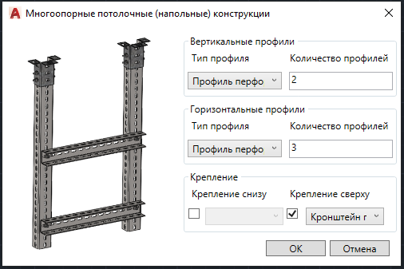

Диалоговое окно “Полочные конструкции”:
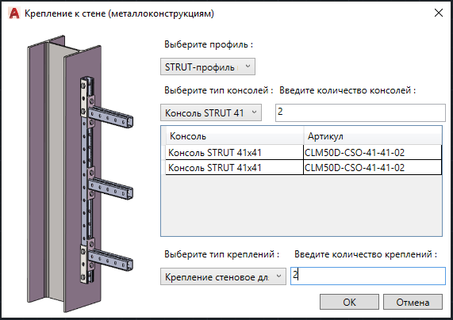

Панель “Проверки и спецификации”:
- Кнопка “Проверить сборку”
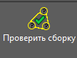
Данная опция предназначена проверки собранных из блоков сборок. При нажатии на кнопку предлагается рамкой выбрать блоки, для которых необходимо произвести проверку на соединения и нажать клавишу “Enter”. После выбора, изделия которые размещены не правильно, либо не должны соединяться друг с другом будут выделены красным цветом. Снять выделение можно нажав сочетание клавиш “Ctrl+Z”.
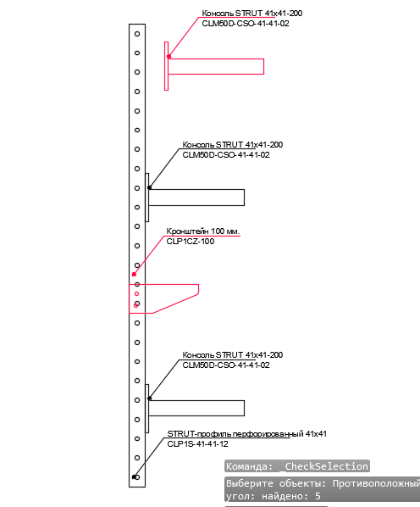
- Кнопка “Спецификация”
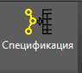
Данная опция предназначена для создания спецификаций на сборки из динамических блоков и вставки их в чертеж. При нажатии на кнопку предлагается рамкой выбрать блоки, для которых необходимо сгенерировать спецификацию и нажать клавишу “Enter”. Затем выбрать точку вставки спецификации (туда будет помещен верхний левый угол).
